★★☆☆☆
題組：Problem D
題號：10152: ShellSort
解題者：林一帆
解題日期：2006年3月9日
題意：
烏龜王國的烏龜總是一隻一隻疊在一起。唯一改變烏龜位置的方法為：一隻烏龜爬出他原來的位置，然後往上爬到最上方。給你一堆烏龜原來排列的順序，以及我們想要的烏龜的排列順序，你的任務是按照先後次序列出出哪隻烏龜需往上爬，使得可以產生所要的烏龜排列順序，且爬的動作要發生最少。
輸入的第一列有一個整數，代表以下有多少組測試資料。每組測試資料的第一列有1個整數 n （n<=200），代表烏龜的數目。接下來的 n 列每列有一隻烏龜的名字（烏龜名字均為唯一，且僅包含字元、空白、句點，長度不會超過80個字元），代表原來烏龜排列的順序（由上到下）。再接下來的 n 列每列也有一隻烏龜的名字，代表我們想要的烏龜排列順序（也是由上到下）。
題意範例：

Sample Input
2
3
Yertle
Duke of Earl
Sir Lancelot
Duke of Earl
Yertle
Sir Lancelot
9
Yertle
Duke of Earl
Sir Lancelot
Elizabeth Windsor
Michael Eisner
Richard M. Nixon
Mr. Rogers
Ford Perfect
Mack
Yertle
Richard M. Nixon
Sir Lancelot
Duke of Earl
Elizabeth Windsor
Michael Eisner
Mr. Rogers
Ford Perfect
Mack

Sample Output
Duke of Earl

Sir Lancelot
Richard M. Nixon
Yertle
解法：
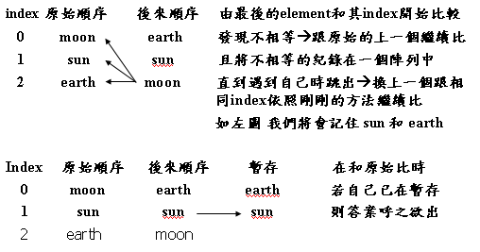

解法範例：
同上。
討論：
時間複雜度為O(n²)，因為其中比較是否存在在暫存陣列，我們使用的方法是seguential search，花費O(n)，比較陣列時也花了O(n)，故時間複雜度為O(n²)。空間複雜度為O(n)，因為只使用到數個一維陣列。
程式：
#include<stdio.h>
#include<ctype.h>
#include<string.h>
#include<stdlib.h>

int cd=0;
char d[200][80]={NULL};

//void clear(char a[][80]);
int in_list(char *s);

void main()
{
char a[200][80]={NULL},b[200][80]={NULL};
char s[80],c;
int times=0,count=0,cs=0,ca=0,cb=0,i=0,j=0,k=0,howmany=0,cou=0;
scanf("%d",&howmany);
while(cou<howmany)
{
scanf("%d",&times);
while(count<times)
{
cs=0;
for(i=0;i<80;i++)
s[i]=NULL;
c=getchar();
for(c=getchar();isalpha(c) || c=='.' || isspace(c);c=getchar())
{
if(c=='\n')
break;
s[cs]=c;
cs++;
}
ungetc(c,stdin);
strcpy(a[ca],s);
ca++;
count++;
}
while(count<2*times)
{
cs=0;
for(i=0;i<80;i++)
s[i]=NULL;
c=getchar();
for(c=getchar();isalpha(c) || c=='.' || isspace(c);c=getchar())
{
if(c=='\n')
break;
s[cs]=c;
cs++;
}
ungetc(c,stdin);
strcpy(b[cb],s);
cb++;
count++;
}
for(i=times-1,j=times-1;i>=0;i--,j--)
{
j=i;
if(in_list(b[i]))
{
for(k=i;k>=0;k--)
printf("%s\n",b[k]);
break;
}
while(strcmp(a[j],b[i]))
{
strcpy(d[cd],a[j]);
cd++;
j--;
}
}
count=0;
cd=0;
cs=0;
ca=0;
cb=0;
cou++;
}
system("PAUSE");
}
int in_list(char *s)
{
int i=0;
for(i=0;i<=cd;i++)
{
if(!strcmp(s,d[i]))
return 1;
}
return 0;
}

